学校召开2011年艺术类专业外省招生考试工作会议

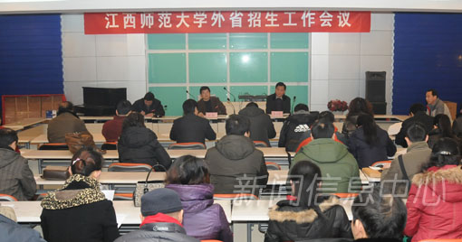



1月6日上午，2011年艺术类专业外省招生考试工作会议在青山湖校区音乐学院二楼会议室召开。副校长赵明、纪委书记周晓朗、总会计师童颖华出席会议并讲话。招生就业处、纪委监审处、音乐学院、美术学院、体育学院、传播学院等单位负责人、各考点负责人、全体监察员参加了会议。
副校长赵明在会上强调，艺术专业外省设点招生考试工作是国家级考试，是普通高考的重要环节，并对全体招生人员提出了四点要求：一是要高度重视，提高认识，认真负责，切实维护学校声誉；二是要严格按规定政策、程序和要求履行岗位职责，按文件规定、按责任状做好各个环节工作；三是要自觉执行招生考试纪律，坚决杜绝考生和家长的吃请，做到廉洁自律；四是要严格执行学校财务有关规定，各学院要统筹安排好招生经费的收支和管理，以保证艺术专业外省招生考试工作安全、有序、圆满地完成。
纪委书记周晓朗指出，招生考务人员和监察员代表着学校形象，代表着公平正义，代表着考生、学校和社会的利益，全体招生人员要提高认识，认真学习政策规定，加强责任意识，监察员要履行职责，加强监督，以保证招生工作的顺利完成。
总会计师童颖华要求全体招生人员认真落实赣发改收费字[2008]1547号文件和学校财务规定，按财务制度做好艺术专业外省招生财务工作，以保证财务工作安全、规范。
相关职能部门负责人就艺术专业外省招生的组织管理、招生考试的程序和要求、录取原则、人员要求和监察工作进行了布置。
2011年，我校7个艺术类专业共在20个省份设立了39个考点。学校为每个考点选派了一名考点负责人，并派出考点监察员，学校还与各考点负责人签订了责任状。

